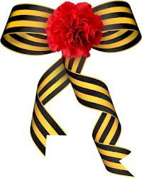
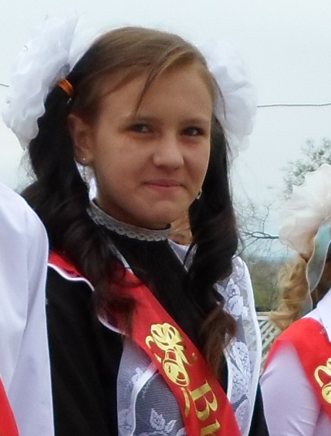
Непомнящих Кристина, выпускница 2014 года.

Существует мнение, что солдатом нельзя родиться, им нужно стать. И я полностью с этим согласна.
Каждый мальчишка, едва выбравшись из пелёнок, начинает играть «в войну». Во дворах, на улицах и в парках всегда можно встретить шумную компанию сорванцов с игрушечными автоматами, гранатами и пистолетами в руках. Они обязательно разделены на «врагов» и «наших», у них есть командиры, разведчики, связисты, и играют они по строгим правилам.
Дома у таких «вояк» обязательно найдётся что – нибудь из военной формы отца или старшего брата, отслуживших в армии, а ещё - самостоятельно сконструированные модели самолётов и танков. И не беда, что сделаны они зачастую из бумаги и картона. Для мальчишки это – грозное оружие, с помощью которого он обязательно победит всех своих врагов.
Всё это так. Только, вырастая, вчерашние «бойцы» становятся представителями мирных профессий: учителями и инженерами, водителями и шахтёрами, поварами, строителями, механизаторами, спортсменами, журналистами. И лишь немногие из них решат связать свою жизнь с армией. Ведь есть и такая профессия – Родину защищать.
Но были в истории нашей страны и такие времена, когда вопрос о выборе профессии приходилось мальчишкам отложить до лучших времён. Тогда по земле, как ураган, шли войны, опустошая всё на своём пути. В такие годы главной мечтою каждого человека была победа. Каждый приближал её по – своему: на фронтах и в тылу, на передовой и у станка, в окопах и на пашнях.
Сотни тысяч молодых солдат, совсем ещё мальчишек, защищали нашу страну в годы Великой Отечественной войны. Среди них был и мой прадед – Непомнящих Николай Семёнович.
Родился он в 1923 году в глухом забайкальском селе Бальджикан у самой границы с Монголией в большой, бедной и дружной семье. Было у Николая десять братьев и сестёр.
В десять лет маленький Коля в буквальном смысле «удрал» из дому в школу в соседнее село Букукун. Закончив четырёхлетку, вернулся домой и стал зарабатывать на жизнь охотой. Именно тогда развил он в себе замечательные способности меткого стрелка.
В феврале 1942 года получил Николай повестку из военкомата, и в числе других призывников из Кыринского района был отправлен в Читу. Почти месяц добирались забайкальцы до фронта. Первое боевое крещение получили они под Сталинградом.
Николай был ранен, отправлен в госпиталь, а оттуда – на курсы пулемётчиков. И снова – фронт. Назначили его командиром взвода, и в этом звании провоевал он до начала 1945 года.
Тогда его снова ранили, а из госпиталя снова отправили учиться. Правда, на этот раз уже на стрелка – радиста. Судьба его совершила очередной крутой поворот, и парень из глухой забайкальской тайги, до войны не видевший даже паровоза, попадает на военный аэродром, становится членом экипажа военного самолёта и неоднократно вылетает на боевые задания. Часто после таких вылетов он не мог самостоятельно, без помощи экипажа выбраться из самолёта. Ведь разместиться в нём с рацией, да ещё и с оружием было не так – то просто.
В небе над Будапештом самолёт Николая был сбит, и очнулся он уже в госпитале. Не открывая глаз, услышал возле себя нерусскую речь и решил, что попал в плен. Но оказалось, что на чужом языке разговаривали неподалёку врачи. В том последнем бою и закончилась для Николая война. Ранения его были настолько тяжелы, что доктора категорически запретили ему возвращаться на фронт.
Николай вернулся домой и зажил обычной мирной жизнью. А в 1961 году ему была вручена медаль «За боевые заслуги», к которой его представили ещё под Сталинградом…
Мой прадед не родился солдатом. Солдатом его сделала война – самая страшная в истории нашей страны.
Я никогда не видела его, но в нашем семейном альбоме есть много фотографий, на которых прадедушка – и обычный рабочий человек, и солдат.
Я горжусь им, им гордится вся наша семья! Пусть нельзя родиться солдатом, но защищать свою отчизну, своих близких и родных – долг каждого мужчины. И судьба моего прадедушки – яркое тому подтверждение.

